

|  |  |
| --- | --- |
| tRABAJO PRÁCTICO ESPECIAL | Objetivo  El objetivo de este repositorio es agilizar el trabajo colaborativo y aprender a utilizar las herramientas recomendadas.  Integrantes del Grupo   * Almirón, Ana Clara * Figueroa, Camila * Gimenez, Jessica * Rojas, Romanela |
|  |  |

Descripción del Proyecto

Uno de los aspectos que tienen en común las cuatro integrantes de este grupo es el gusto por la lectura de diversa índole y género, es por ello que se acordó a través de un grupo de WhatsApp la temática del trabajo a desarrollar y los pasos a seguir.

Para comenzar se reutilizaron fragmentos de código de una página dinámica pensada para la materia de web 2, en la cual se creó una base de datos con una tabla de autores, otra de libros y una de usuarios. Este trabajo también está abocado a los libros, teniéndolos como eje para crear los distintos archivos solicitados.

El trabajo colaborativo en git se realizó en el siguiente repositorio: <https://github.com/RomanelaRojas/TPE-TIO1.git>

La organización de tareas y pasos a realizar se hizo en el siguiente tablero de Trello: <https://trello.com/b/zomj2RwF/tpe-tio>

PASOS DOCUMENTADOS DE LOS COMANDOS DE GIT

Este fue el primer intento de creación de repositorio. Finalmente usamos uno nuevo creado por Romanela.

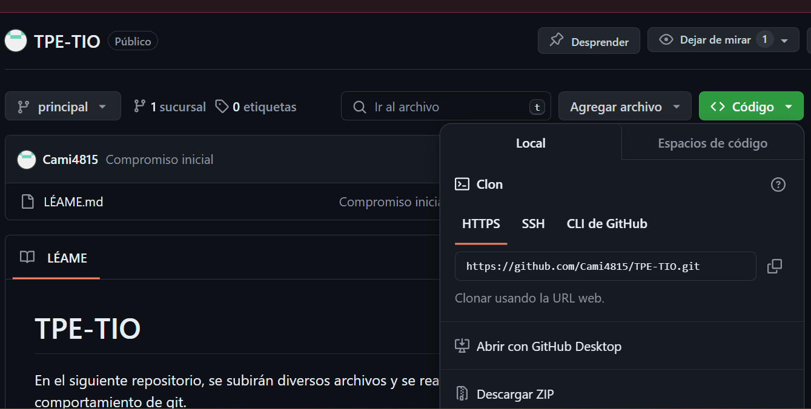

Pasos de Camila:

Primer intento de clonado del repositorio remoto a una carpeta vacía no fue exitoso.

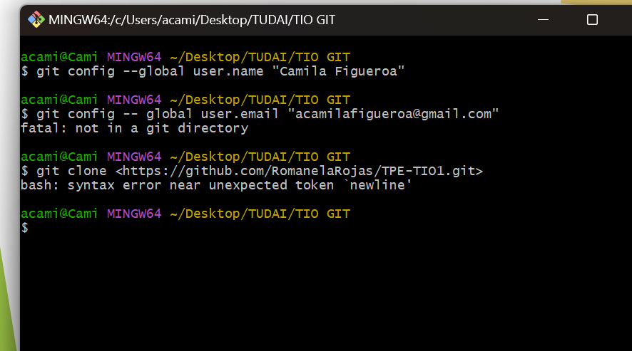

Luego sí se pudo clonar el repositorio remoto.

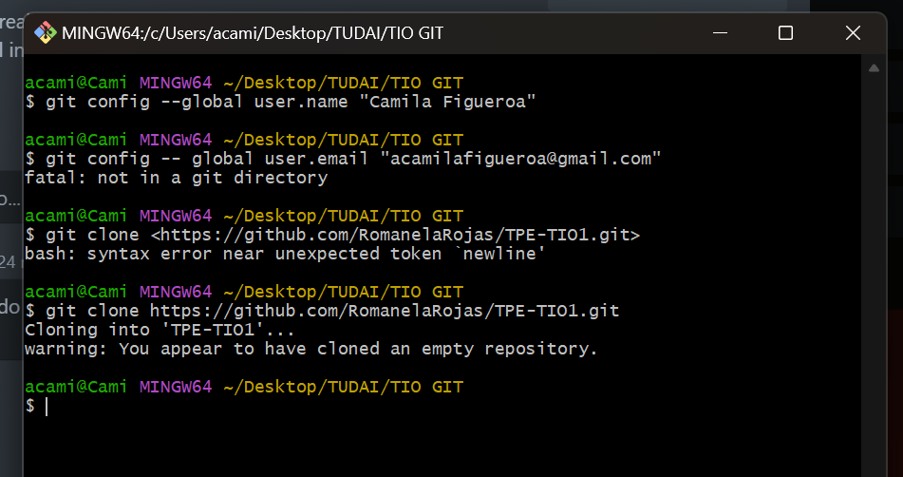

Se subieron al repositorio local varios archivos de distintas extensiones utilizando los comandos “git status”, “gitadd .” y “gitcommit”:

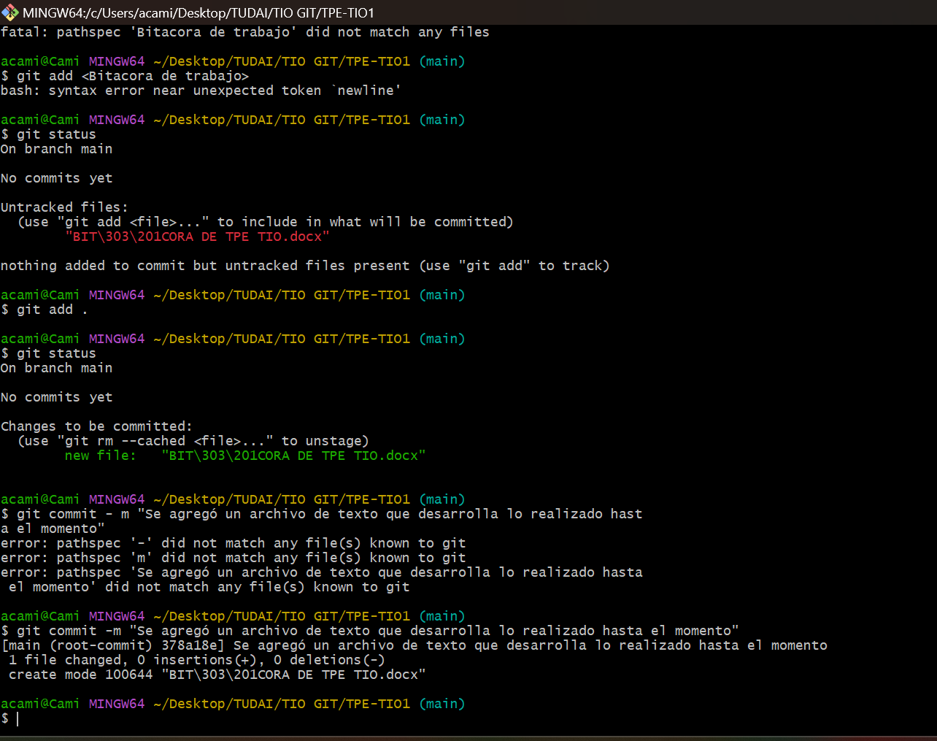

Primer push con poco éxito.

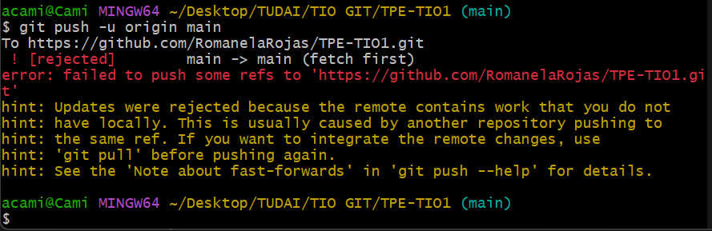

Se realizó un pull para descargar todos los cambios nuevos del repositorio remoto al repositorio local para poder subir los nuevos cambios. 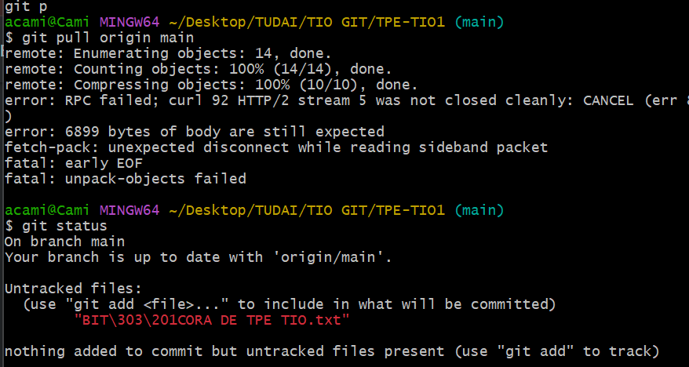

Eliminación de archivos con “gitrm”

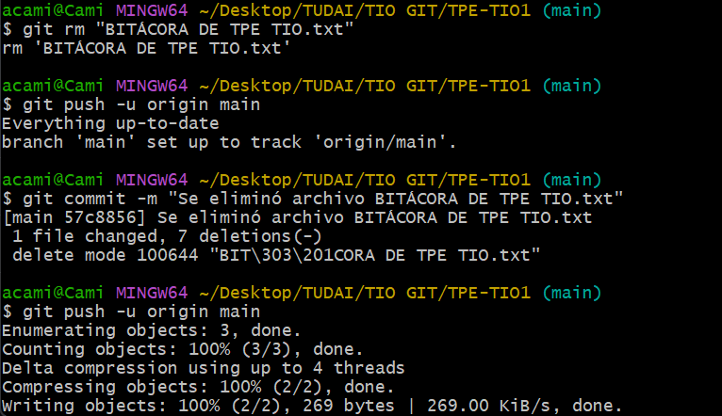

Renombre de archivos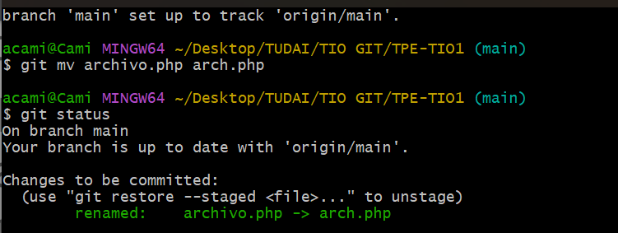

Uso de reset en archivos

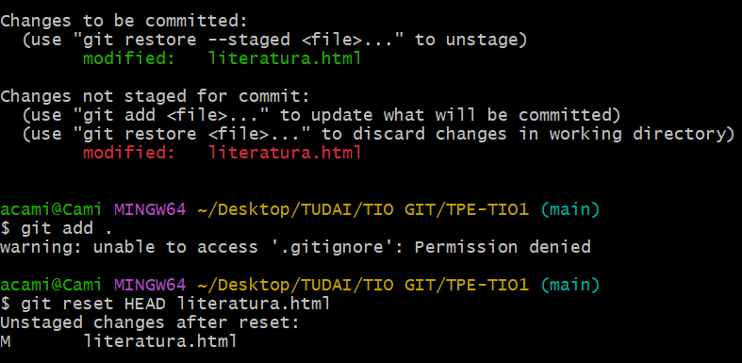

Modificación de commit

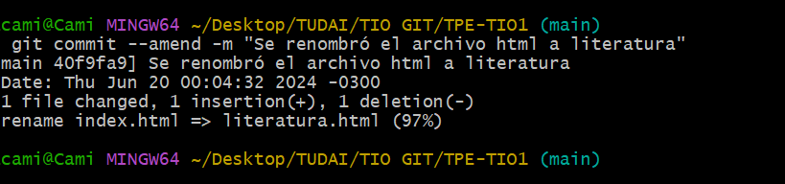

Git ignore: 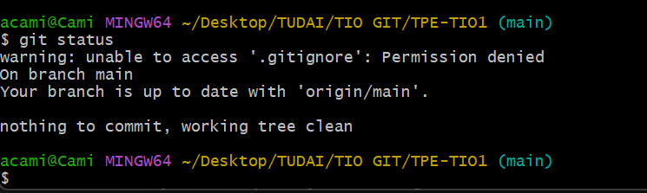

Git checkout

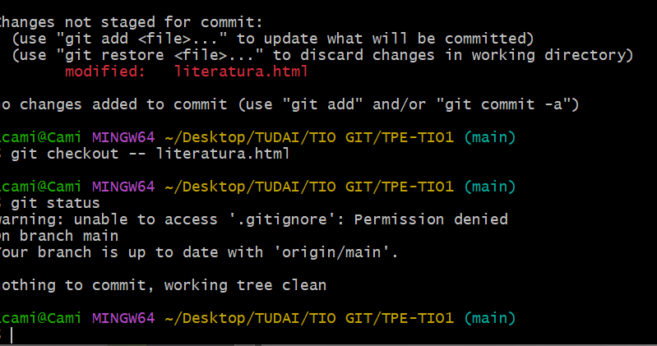

Creación de Rama local

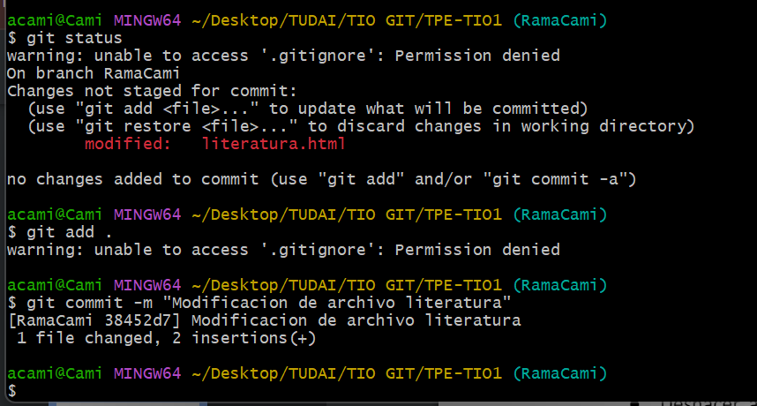

Carga de archivos en la Rama nueva

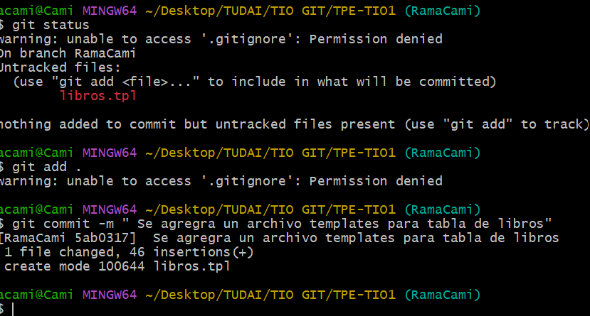

Merge con rama main del repositorio local

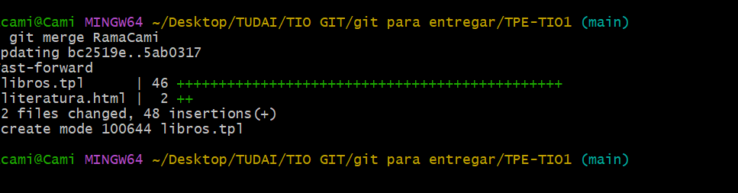

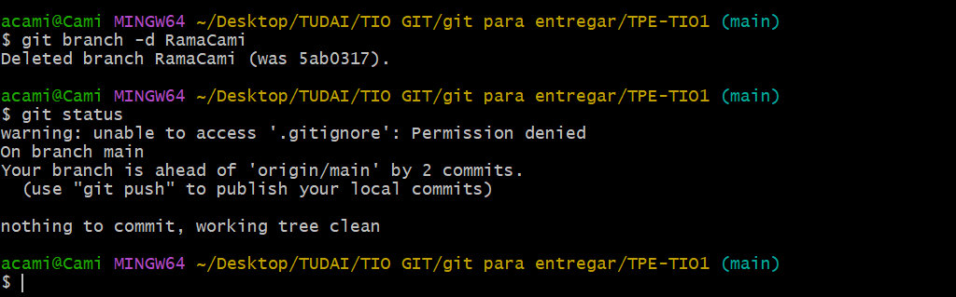Eliminación de Rama local

Pasos de Romanela:

Se crea el repositorio en GitHub



Se agrega a las colaboradoras

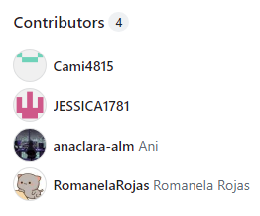

Se clona el repositorio a Git.

La primera vez sin éxito por mal tipeo. La segunda se clono el url con éxito.

Luego se comprueba el estado del repositorio con git status.

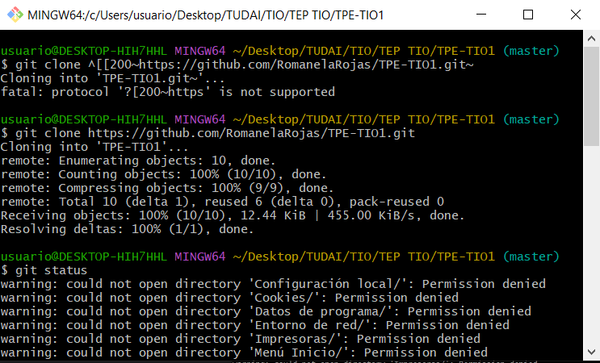

Se sube el archivo html a la carpeta de trabajo. Se utiliza el comando git status para revisar el estado de los archivos. Luego se agrega dicho archivo con gitadd . y se intenta subir el commit. Primero no se logra ya que estaba mal ubicado el guion, luego se puede confirmar.

Para confirmar se utiliza el comando gitpushoriginmain (captura olvidada de sacar).

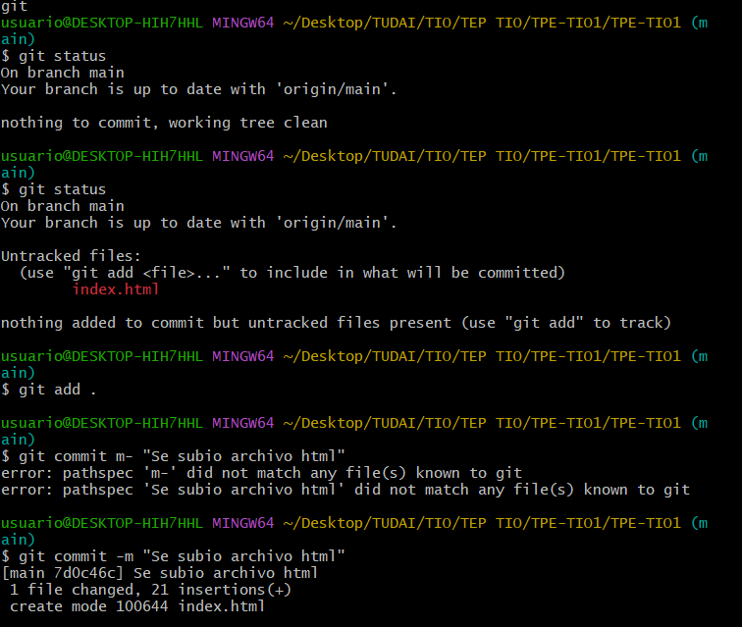

Se usa el comando gitpulloriginmain para actualizar el repositorio remoto. Para continuar se utiliza el comando git status para revisar el estado de los archivos. Se sube el archivo txt a la carpeta y se lo agrega con gitadd. Utilizando el comando gitcommit –m se confirma la subida del archivo.

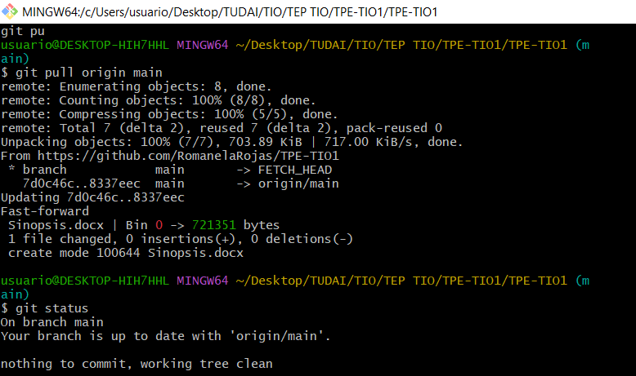

Con gitpushoriginmain se inserta la confirmación del archivo.

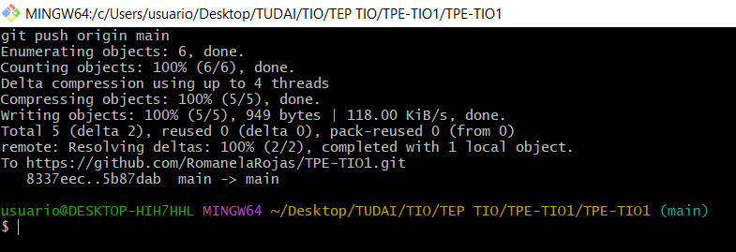

Con el comando gitpull se actualiza el repositorio remoto.

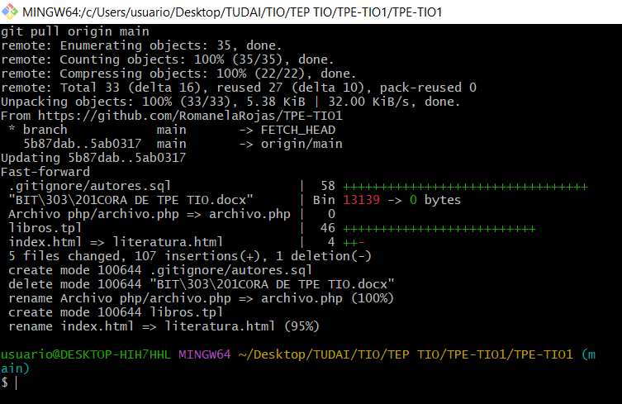

Se crea una rama local utilizando el comando gitbranch y se la nombra RamaRomanela. Con gitcheckoutRamaRomanela se posiciona en dicha rama local y con el comando git status se revisa el estado de los archivos.

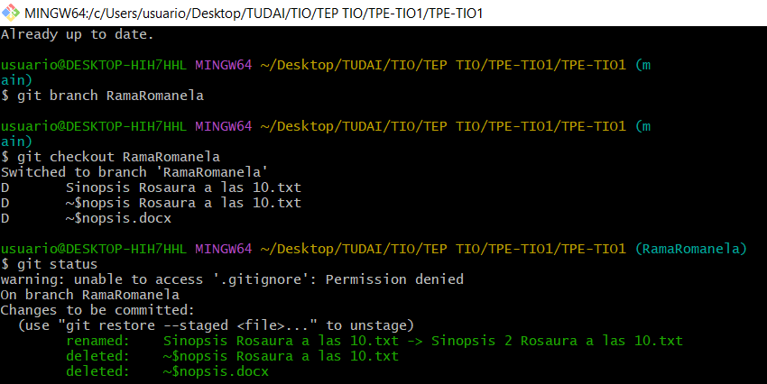

Se agrega un archivo .docx a la carpeta del repositorio y se lo agrega con gitadd . y se confirma con gitcommit –m.

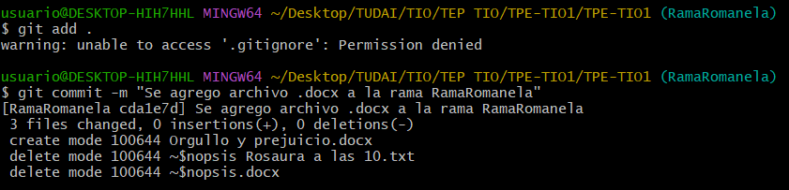

Con gitcheckoutmain me posiciono en la rama remota y con el comando gitmergeRamaRomanela fusiono la rama local con la rama remota.

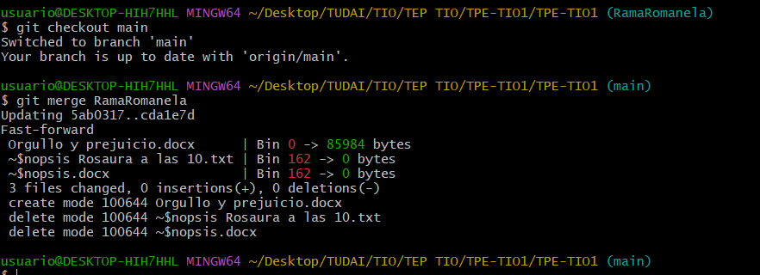

Con gitpush se suben los cambios realizados.

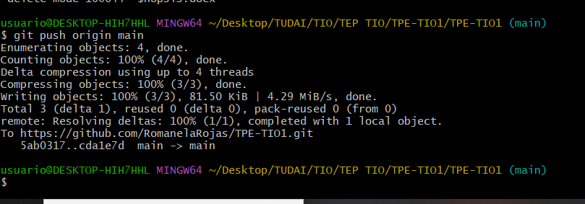

Se actualiza el repositorio con gitpull y se utiliza el comando gitbranch para ver las ramas existentes. Con gitbranch d- RamaRomanela se elimina la rama local y se suben los cambios con gitpush, (captura sin sacar).

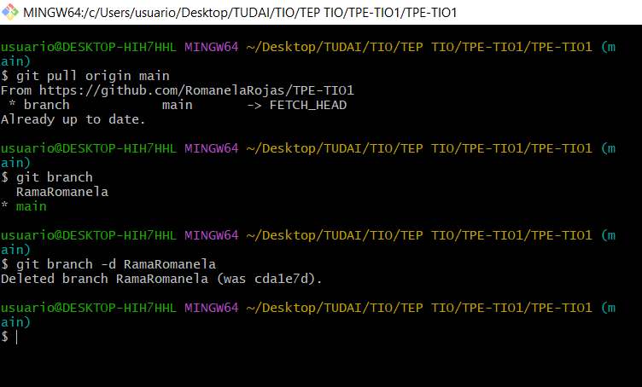

Con gitpull se actualiza la versión local para poder abrir en la rama alternativa.

Se carga el archivo libro3.html a la carpeta de git y se utiliza git status para observar el estado de los archivos. Con el comando gitcheckoutRamaAlternativa se posiciona en dicha rama y se agrega el archivo libro3.html con gitadd . y luego se confirma con gitcommit –m.

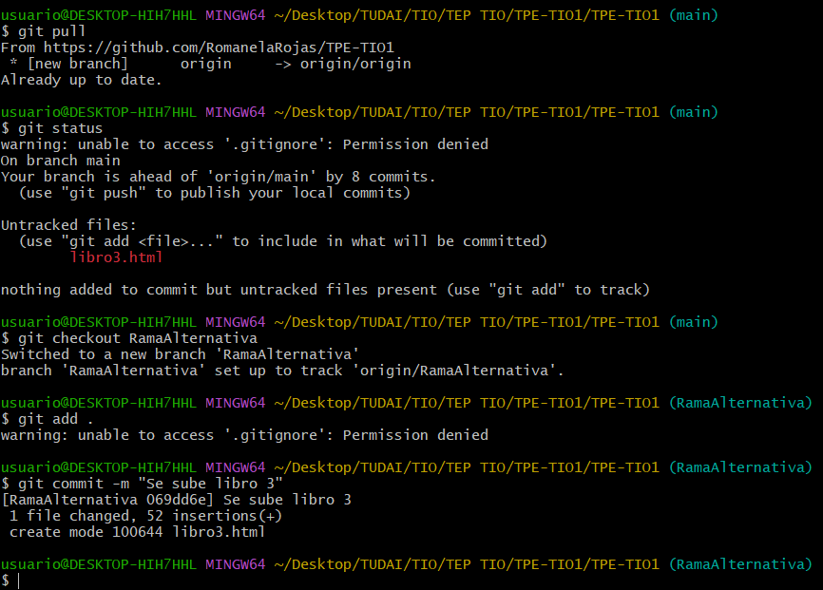

Se modifica el archivo pasos.docx. se utiliza el comando git status para observar el estado de los archivos y se sube el archivo libro3.html con el comando gitcommit –m.

Al intentar subir el archivo con gitpush manda un error, recomendando utilizar el comando gitpull para continuar.

Pasos de Jessica:

1. Se clono el repositorio para tenerlo a nivel local y poder trabajar en él. Se utilizo el comando git clone:

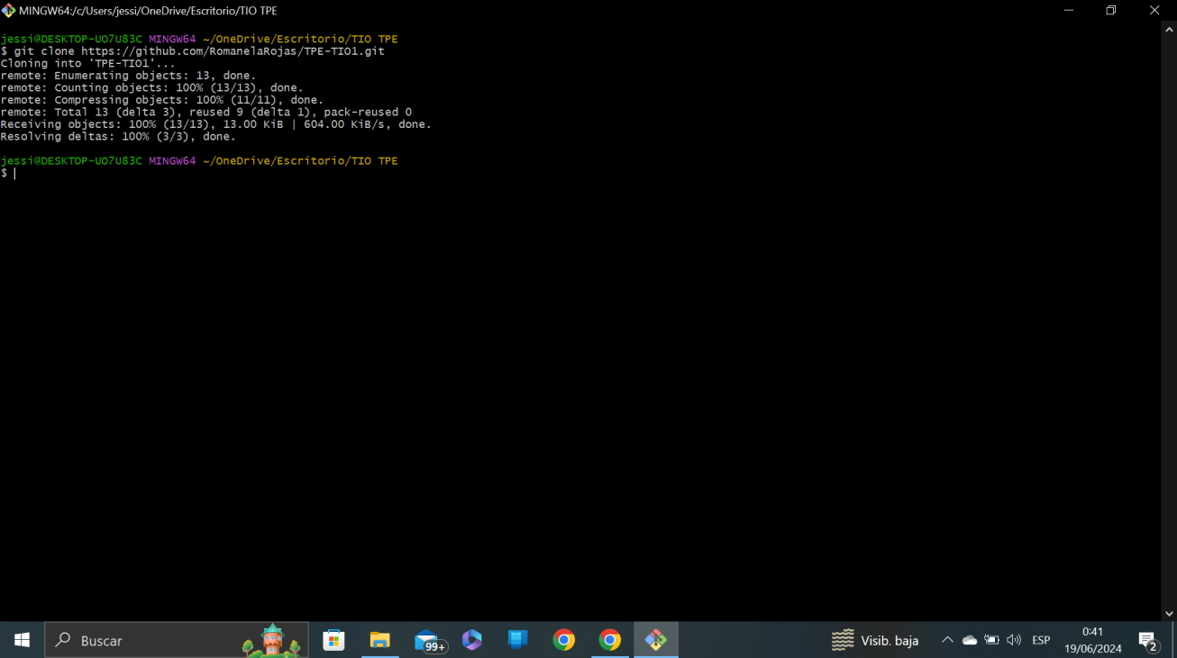

1. Se agregó la carpeta Archivo css al repositorio local. Se utilizo el comando git add para que el archivo pase al área de preparación y el comando git commit -m para confirmarlo. Se utiliza git status para ir viendo en qué área van quedando las modificaciones.

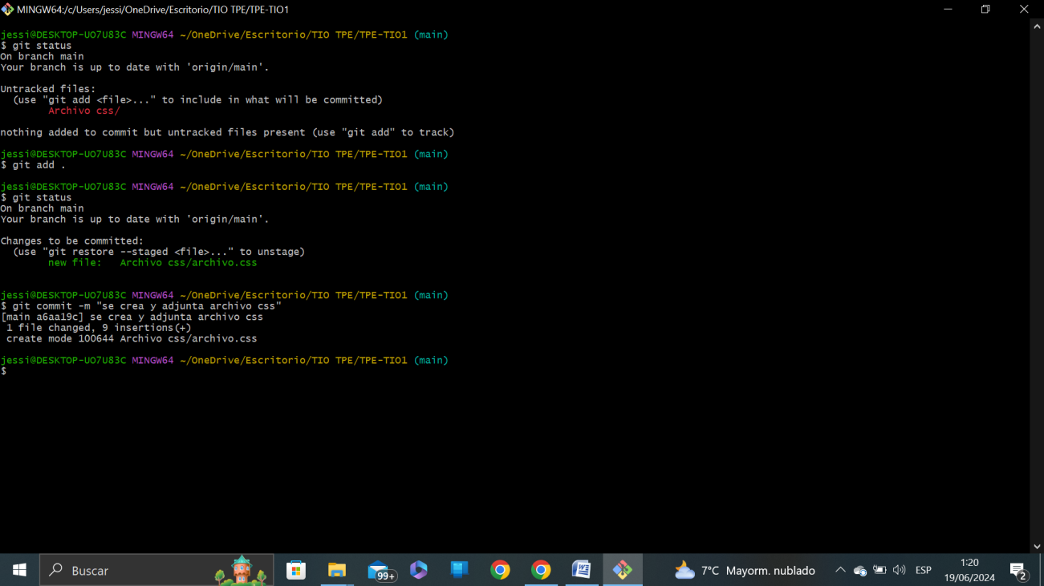

1. Se modifica el archivo README y se lo coloca en el área de preparación con el comando git add. Luego se deshace la acción con el comando git reset --hard.

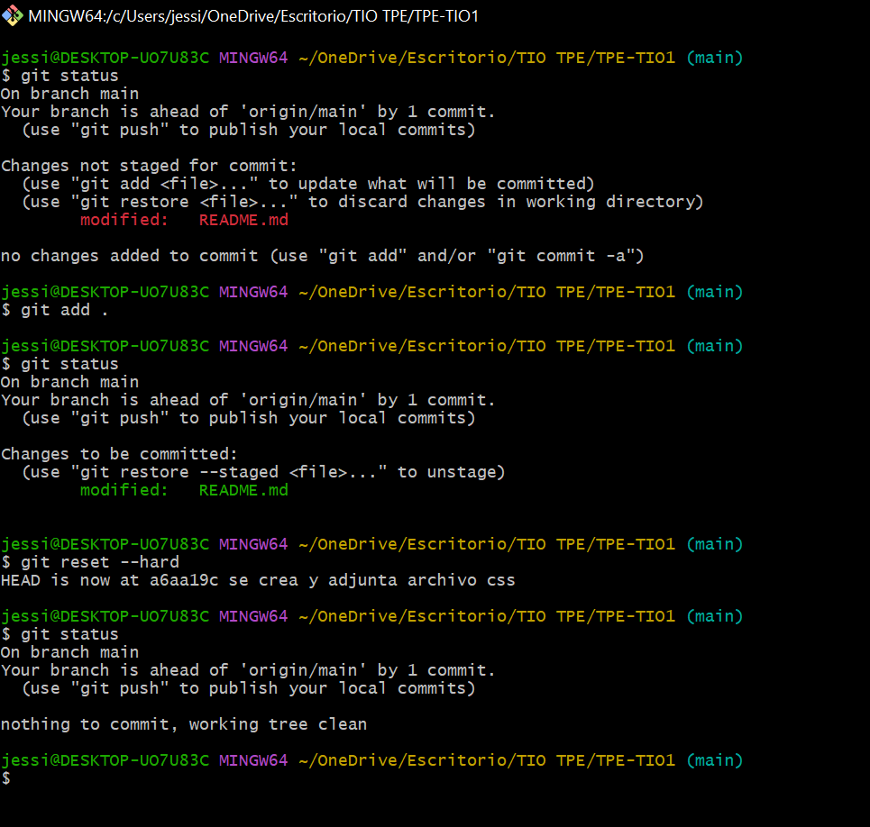

1. Se suben los cambios al repositorio remoto utilizando el comando git push -u.

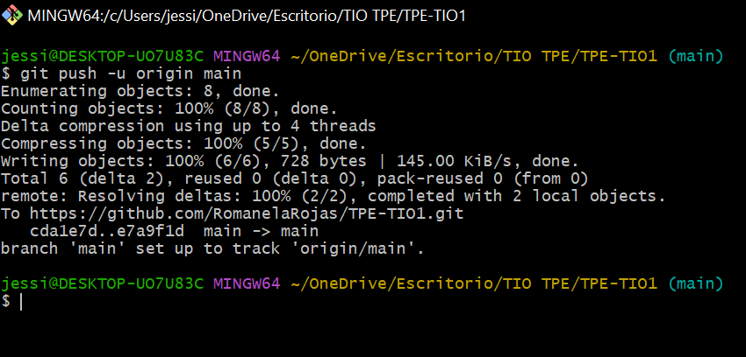

1. Se utilizo el comando git pull para descargar actualizaciones que los demás han subido al repositorio remoto.

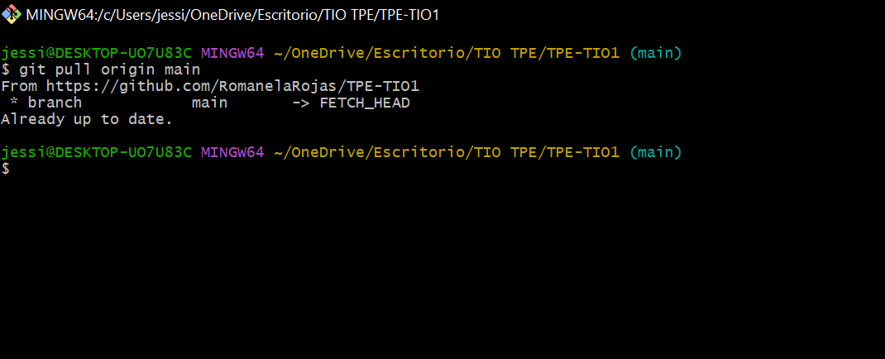

1. Como aparecía el archivo ~$nopsis sin confirmar, lo agregue al área de preparación y luego lo confirme, con los comandos git add y git commit -m respectivamente. Además lo fui controlando cómo iba quedando el archivo entre los pasos con un git status.

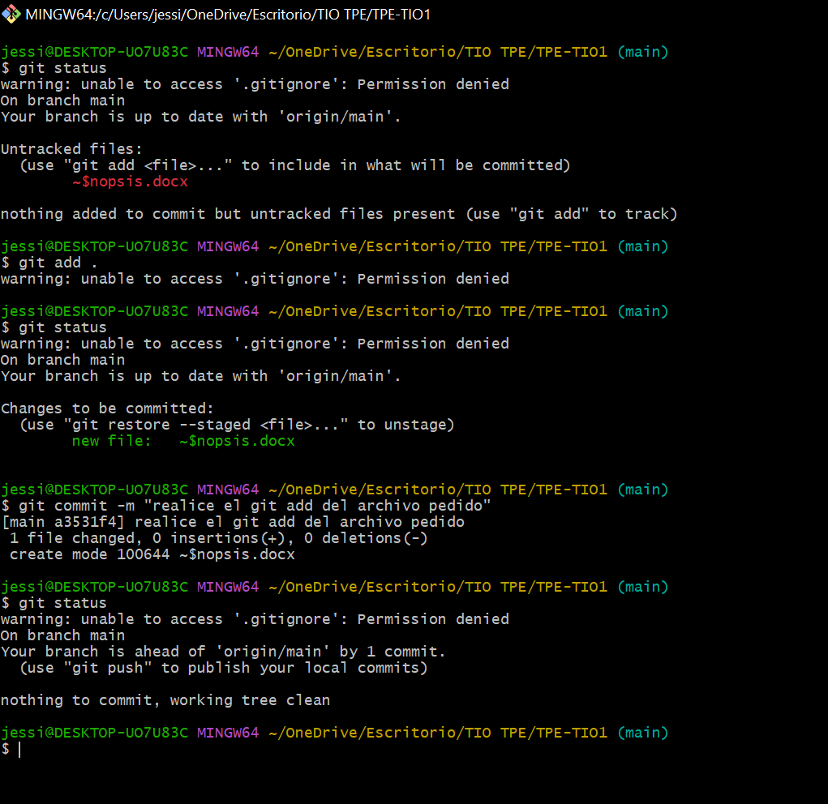

1. Se suben los archivos modificados al repositorio remoto con el comando git push origin main (se me olvido colocar el -u pero se subió igual).

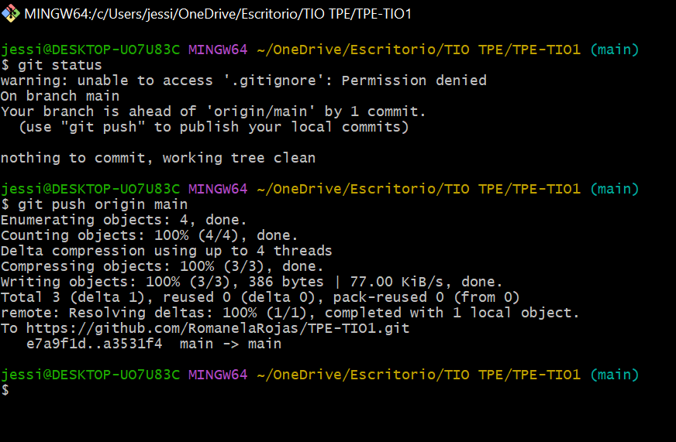

1. Se dirige a la rama RamaAlternativa para agregar archivos. Con el comando git checkout se cambia a la rama deseada.

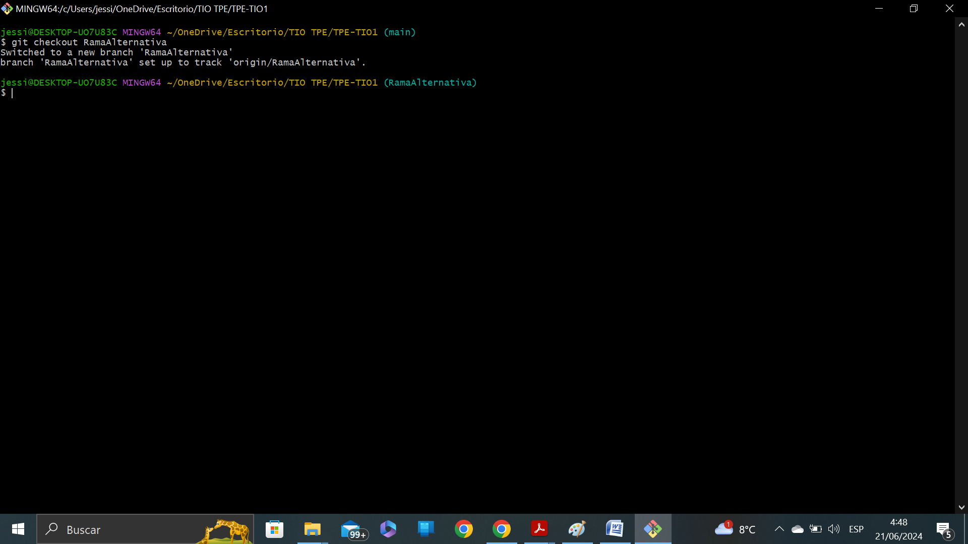

1. En este paso quise actualizar los cambios que había en la rama y no me di cuenta que puse push que es para subir los cambios hechos en el repositorio local.

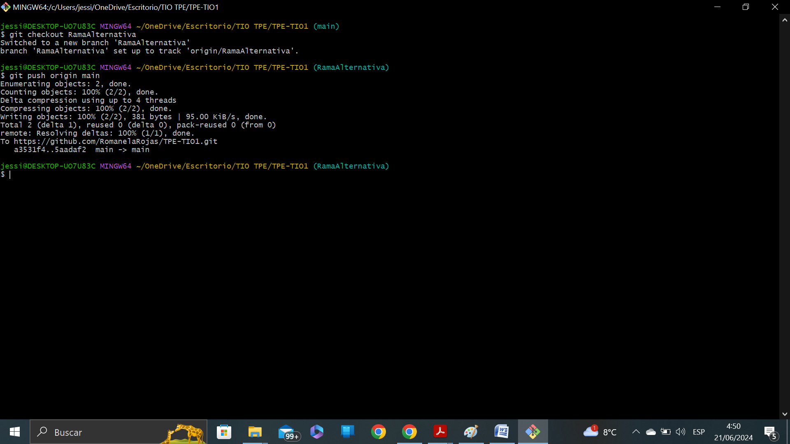

1. Se agrego el archivo libro4.html a la RamaAlternativa. Se realizaron los comandos git add y git commit -m para que quede confirmado.

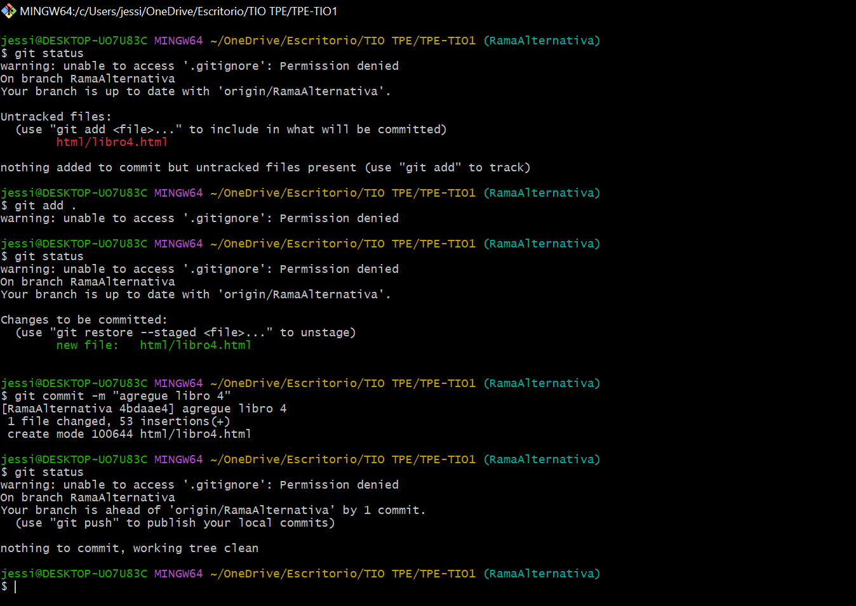

1. Se realizó el git push para subir los cambios realizados a la RamaAlternativa del repositorio remoto.

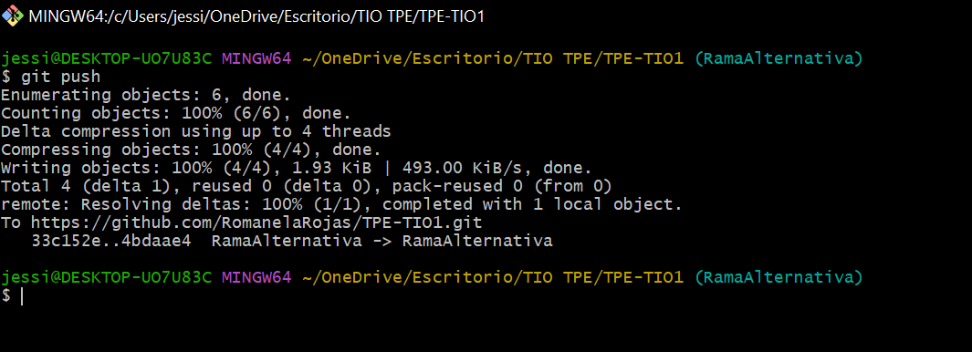

1. En este paso me di cuenta que había hecho git push cuando quería hacer git pull (ya que quería actualizar la rama), entonces decidí hacerlo y luego, me di cuenta que en realidad ya estaban los archivos de la rama. También me di cuenta que utilice git pull sin el origin main igualmente actualizado quedó.

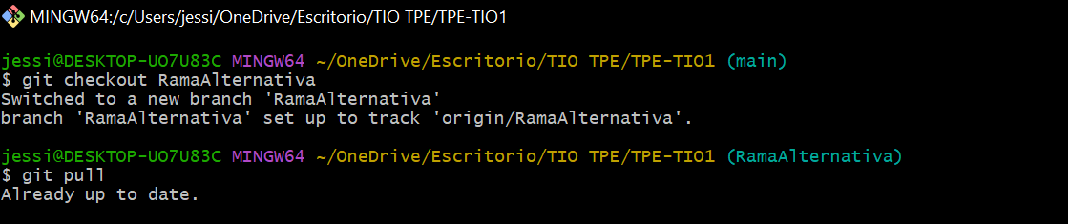

1. En este paso me di cuenta que mis compañeras no habían puesto carpetas para los archivos html, docx, etc. Entonces decidí sacar el archivo.css de la carpeta para dejarlo con los demás. Con el comando git rm elimine la carpeta y todo lo de adentro de la misma. Utilice el comando git commit para dejar el mensaje de que lo había eliminado.

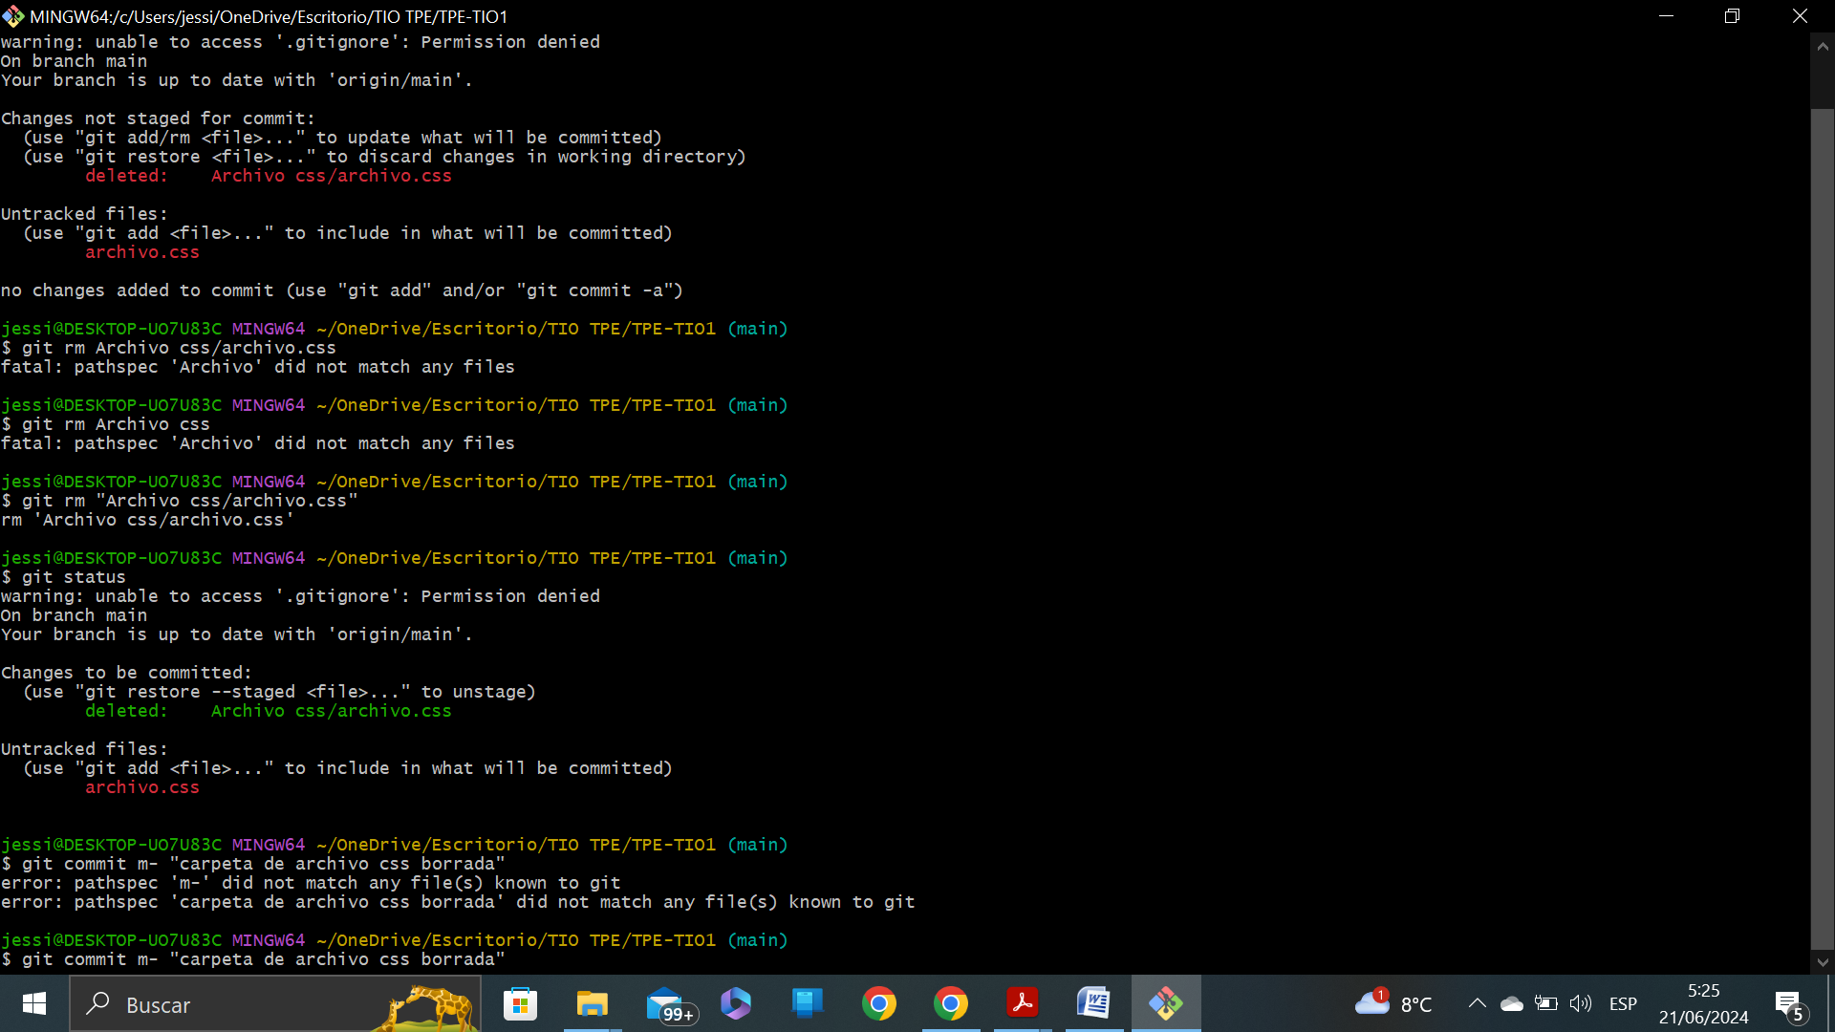

Continuación del lo hecho recién.

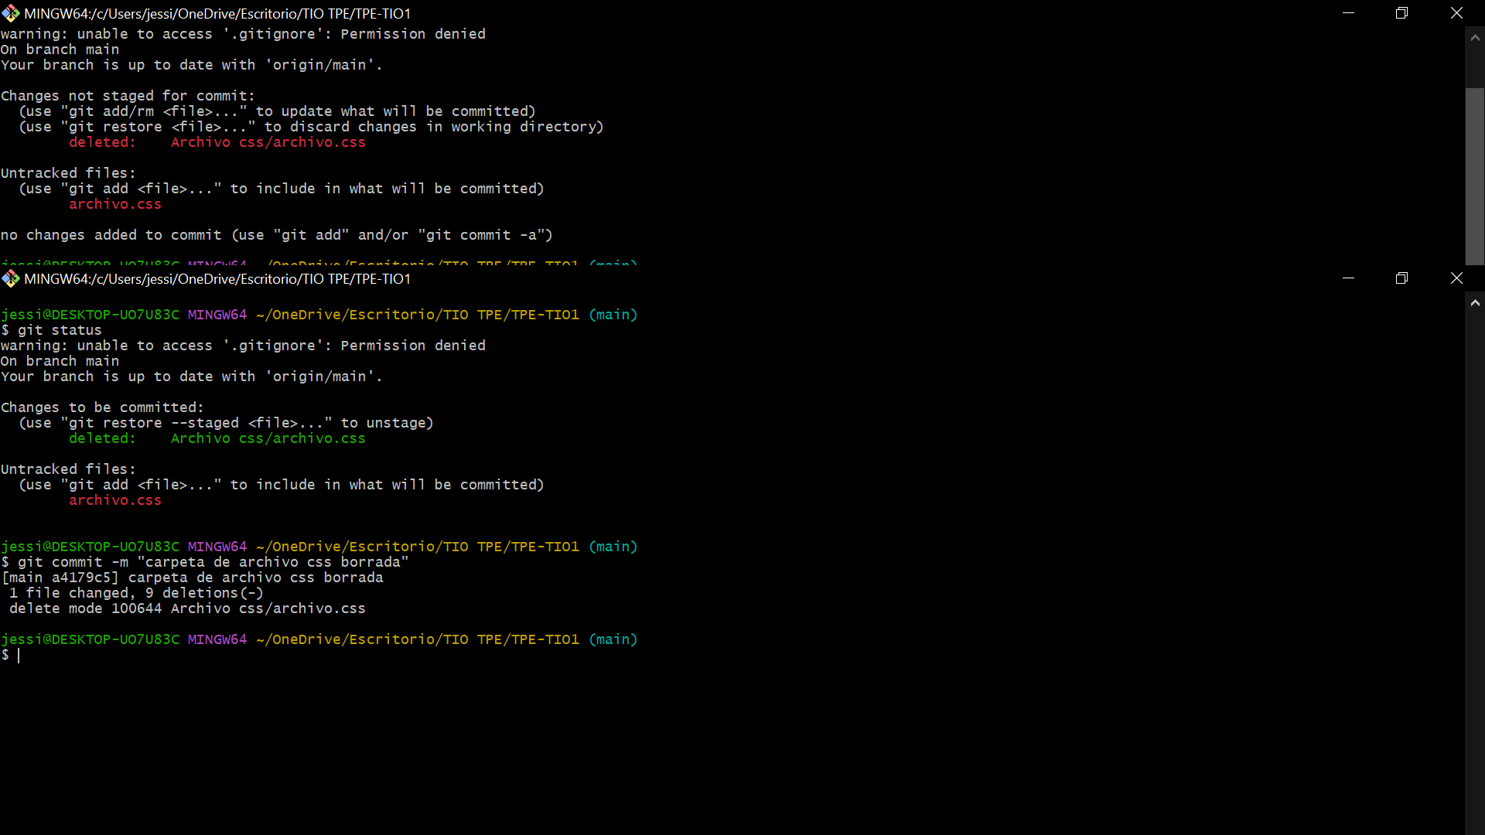

1. Ahora me quedo confirmar el archivo.css, utilizando git add y git commit. Luego lo subí al repositorio remoto con git push (me olvide de poner origin main pero lo subió igual)

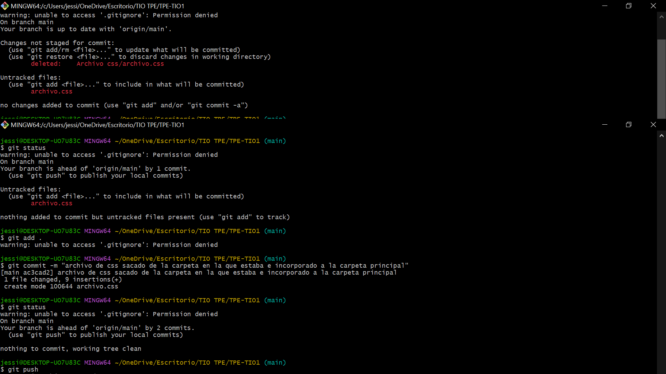

1. Creo una rama local llamada ramaJessi e intento eliminar un archivo dañado pero no me deja por cómo esta nombrado.

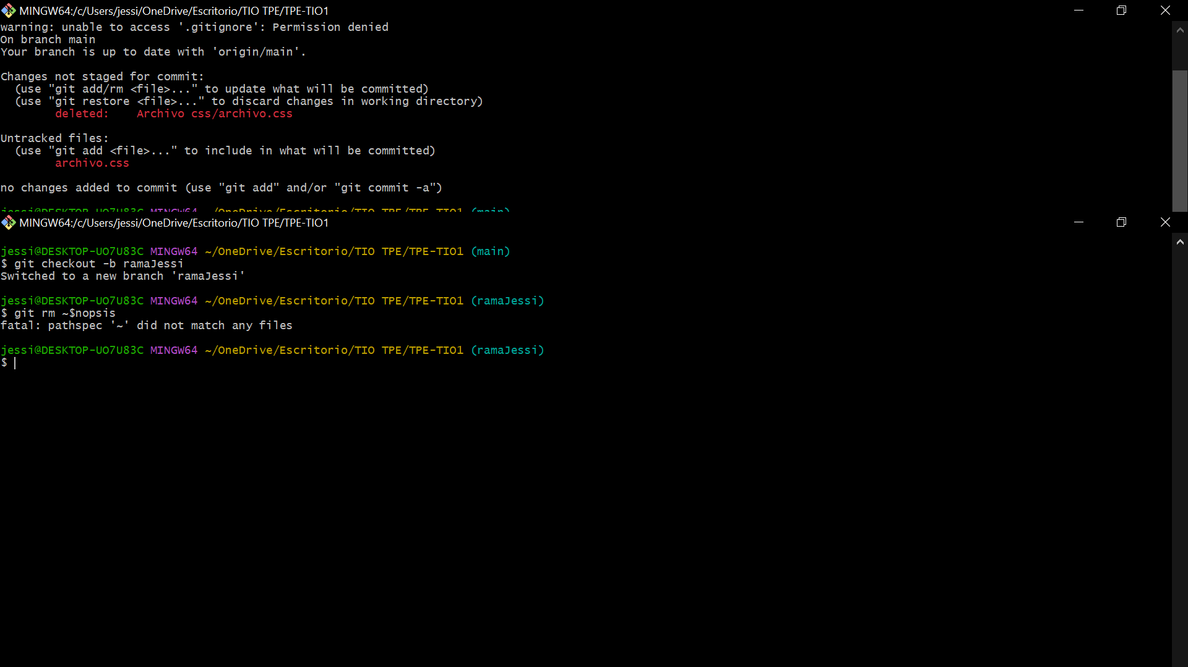

1. 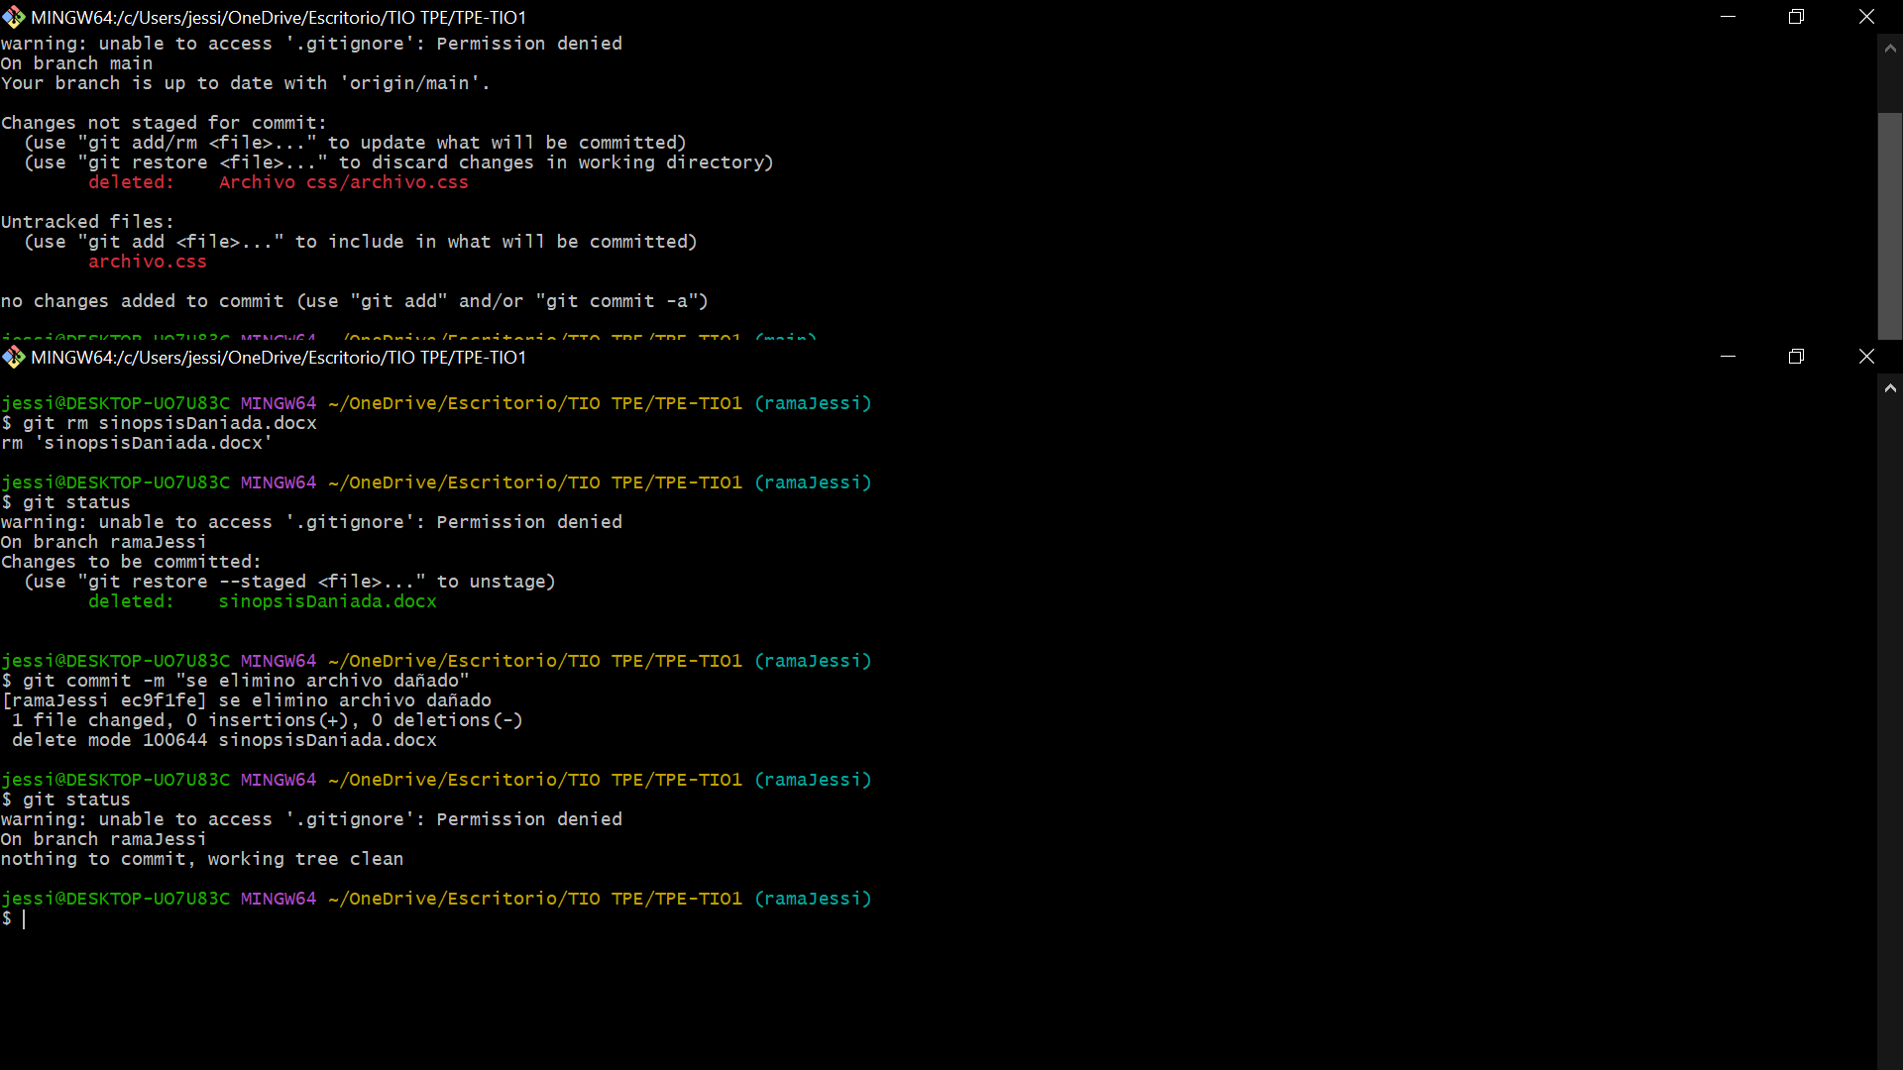Le cambió el nombre al archivo ~$nopsis a sinopsisDaniada (desde la carpeta) y elimino el archivo con el comando git rm y luego escribo el mensaje informando lo hecho con git commit
2. Elimino la rama creada localmente ramaJessi con el comando git branch -d.

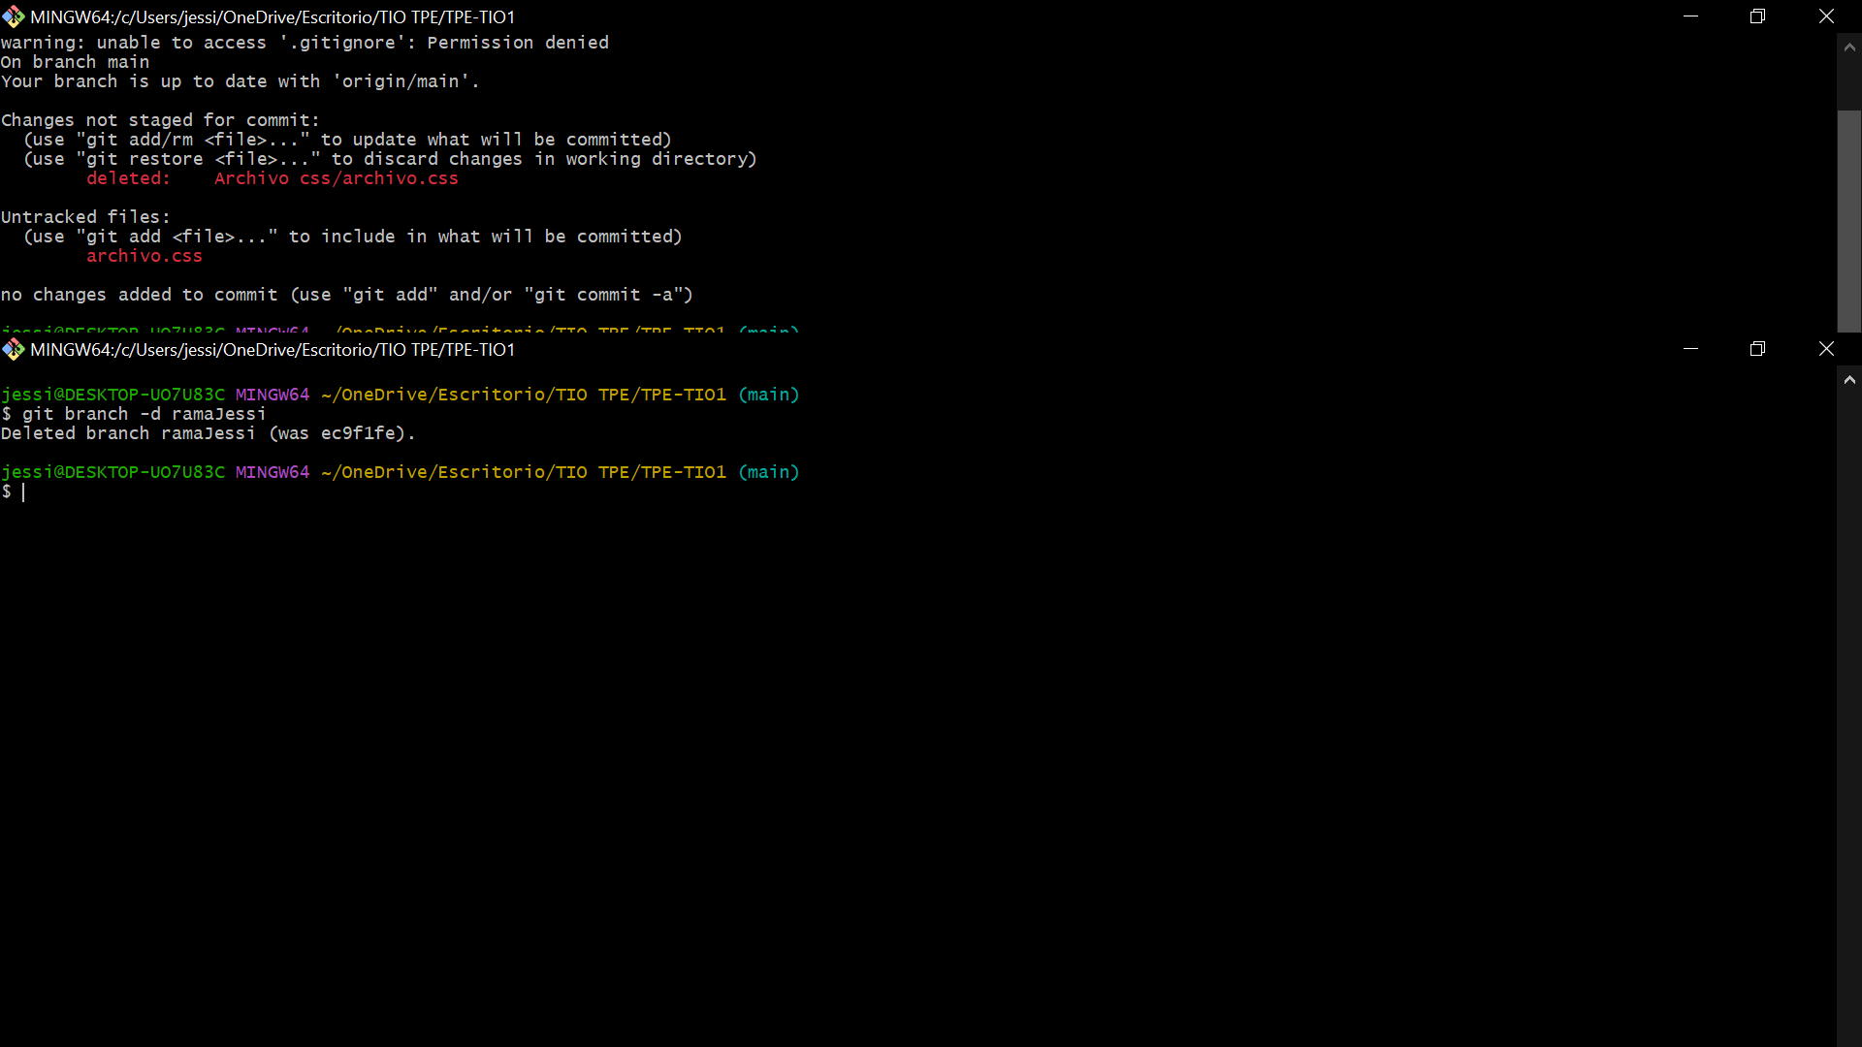

1. Subo los cambios realizados al repositorio remoto con el comando git push origin main.

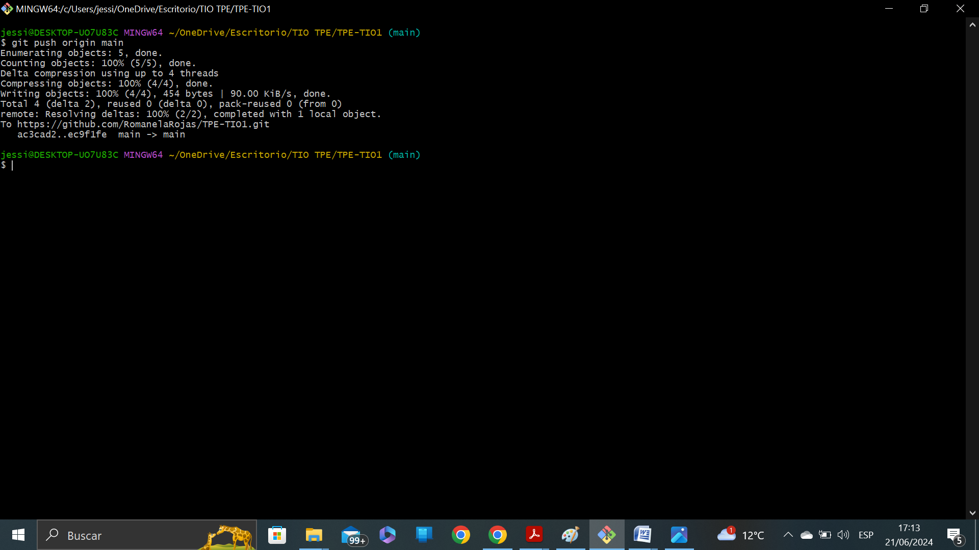

1. Realizo un git pull origin main para actualizar los archivos modificados por mis compañeras.

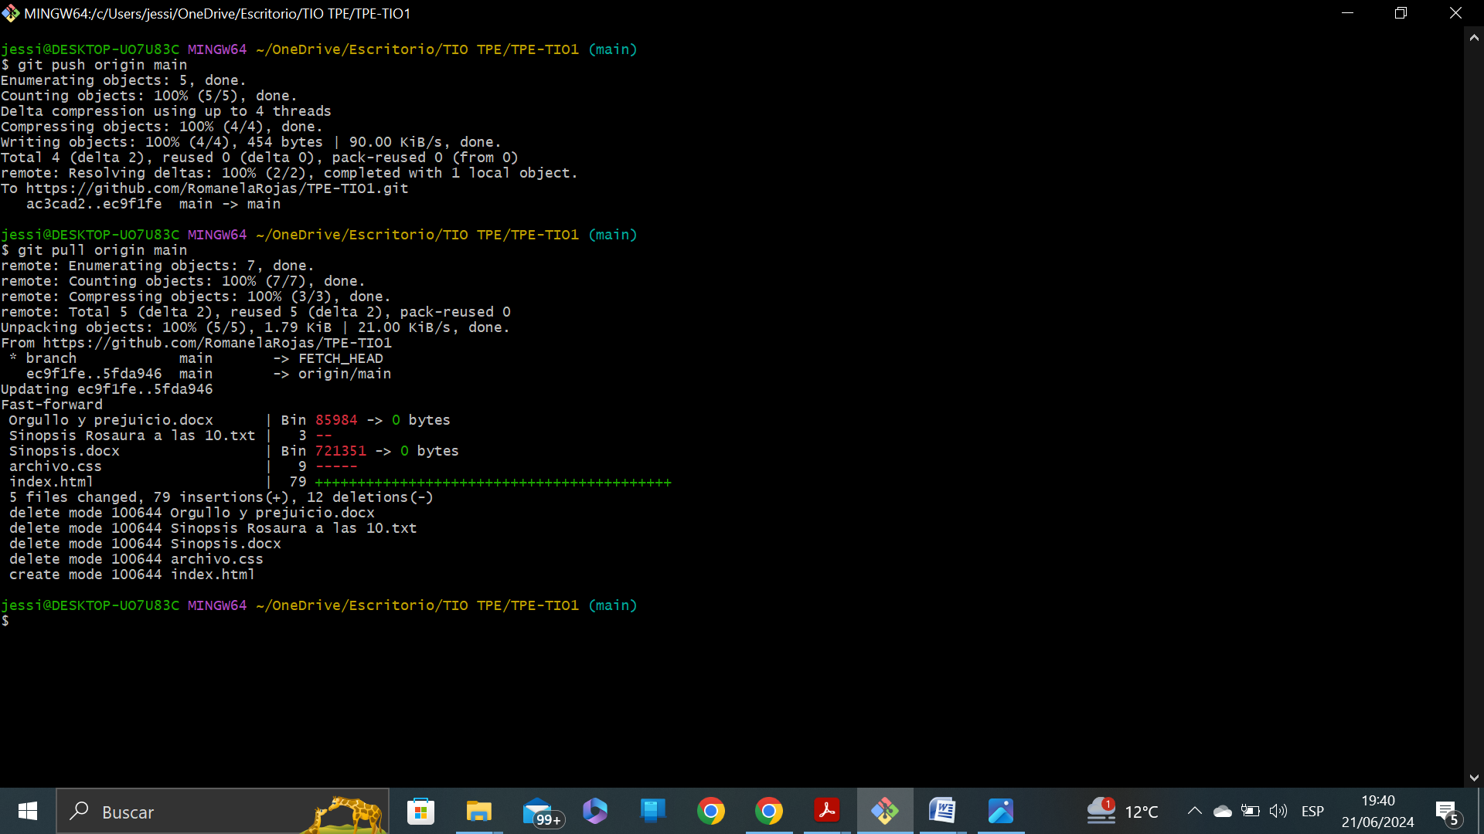

1. Me di cuenta que estaba en la rama main y necesitaba modificar un archivo de la RamaAlternativa entonces me dirigí a esa rama con el comando git checkout, luego vi que hay archivos dañados y los fui a eliminar y me di cuenta que no me los va a dejar eliminar hasta que les cambie el nombre. Luego me di cuenta que yo hice el git pull en la rama main y yo quería actualizar la RamaAlternativa así que fui a intentar eso (por apurada volví a hacer el pull de la rama main) y cuando hice el pull correspondiente me surgió un merge que me pide que haga git commit de lo realizado asi que decidi volver al commit anterior deshaciendo los cambios realizados con un git reset primero, que no funciono, asi que pase a hacer el git reset --hard.

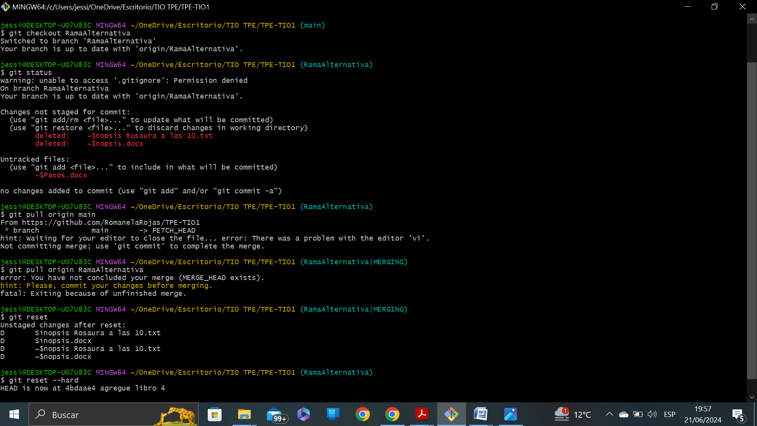

1. Luego de hacer el reset, aun me quedaba un archivo sin confirmar así que, con los comandos git add y git commit lo confirme.

